**ИТОГОВАЯ КОНТРОЛЬНАЯ РАБОТА ПО ИСТОРИИ**

**9 КЛАСС**

« \_\_\_ » \_\_\_\_\_\_\_\_\_\_\_\_\_ 2025 г.

Дата выполнения работы:

Фамилия и имя обучающегося:

**Выберите один правильный ответ из предложенных**

1. Финляндия вошла в состав Российской империи …

|  |  |
| --- | --- |
| *а) в 1801 г.*  *б) в 1809 г.* | *в) в 1814г.*  *г) в 1856 г.* |

2. Какое из событий произошло **раньше** всех других?

|  |  |
| --- | --- |
| *а) отмена крепостного права*  *б) Бородинское сражение* | *в) II съезд РСДРП*  *г) Указ об обязанных крестьянах* |

1. Отечественная война, которую вела Россия в XIX в. началась:

|  |  |
| --- | --- |
| *а) в июне 1812 г.*  *б) в июле 1812 г.* | *в) в августе 1812 г.*  *г) в сентябре 1812 г.* |

1. Знаменитое Бородинское сражение в войне против Наполеона состоялось:

|  |  |
| --- | --- |
| *а) 24 августа 1812 г.*  *б) 25 августа 1812 г.* | *в) 26 августа 1812 г.*  *г) 27 августа 1812 г.* |

1. «Битвой народов» в историографии войны с Наполеоном называют сражение:

|  |  |
| --- | --- |
| *а) Бородинское сражение*  *б) сражение у Лейпцига* | *в) битва у Ватерлоо*  *г) сражение под Аустерлицем* |

6. Авторами программных документов декабристов были …

|  |  |
| --- | --- |
| *а) Новосильцев, Сперанский*  *б) Рылеев, Кюхельбекер* | *в) Муравьёв-Апостол, Бестужев-Рюмин*  *г) Пестель, Муравьёв.* |

7. Кто из перечисленных ниже лиц является художником?

|  |  |
| --- | --- |
| *а) Фадей Беллинсгаузен*  *б) Константин Тон*  *в) Андрей Воронихин* | *г) Исаак Левитан*  *д) Осип Бове*  *е) Модест Мусоргский* |

8. С каким событием, на ваш взгляд, связаны даты: 1801, 1825, 1855:

|  |  |
| --- | --- |
| *а) освобождением крестьян от крепостной*  *зависимости*  *б) реформами государственного управления* | *в) началом правления*  *императоров России*  *г) началом военных кампаний* |

9. Кем являлись Павел Нахимов и Владимир Корнилов в отечественной истории?

|  |  |
| --- | --- |
| *а) флотоводцы, герои Севастопольской обороны 1854–1855 гг.*  *б) руководители партизанских*  *отрядов времён Отечественной войны 1812 г.* | *в) министры иностранных дел в правление Александра II*  *г) представители дипломатической миссии в Средней Азии* |

1. Одна из наиболее влиятельных в 40-х гг. XIX в. революционных организаций – это:

|  |  |
| --- | --- |
| *а) «Современник»*  *б) Кирилло-мефодиевское общество* | *в) кружок Петрашевского*  *г) «Союз благоденствия»* |

1. Бывшие крестьяне, несущие после 1861 г. повинности в пользу помещика за пользование землёй, назывались:

|  |  |
| --- | --- |
| *а) «обязанные» крестьяне*  *б) черносошные крестьяне* | *в) «временно обязанные» крестьяне*  *г) дворовые крестьяне* |

###### **Соотнесите исторические термины и их определения.**

12.

|  |  |  |  |  |  |  |  |  |  |  |  |  |  |  |  |  |  |  |  |  |
| --- | --- | --- | --- | --- | --- | --- | --- | --- | --- | --- | --- | --- | --- | --- | --- | --- | --- | --- | --- | --- |
| |  |  |  |  | | --- | --- | --- | --- | | *а)* | *Просмотр произведений, предназначенных для печати с целью контроля* | *1* | *Ампир* | | *б)* | *Разновидность классицизма в архитектуре* | *2* | *«Славянофилы»* | | *в)* | *Сторонники самобытного пути развития*  *России.* | *3* | *Цензура* | | *г)* | *Война мусульман с неверными* | *4* | *Промышленный переворот* | | *д)* | *Переход от ручного труда к машинному* | *5* | *Газават* | |

Ответ:

|  |  |  |  |  |  |  |  |  |  |  |  |  |  |  |  |  |  |  |
| --- | --- | --- | --- | --- | --- | --- | --- | --- | --- | --- | --- | --- | --- | --- | --- | --- | --- | --- |
| *а)* | **→** |  |  | *б)* | **→** |  |  | *в)* | **→** |  |  | *г)* | **→** |  |  | *д)* | **→** |  |

1. Определите объекты архитектуры, построенные в Москве и Санкт-Петербурге. Напишите название памятника архитектуры и его автора.

**→**

**→**

|  |  |  |  |
| --- | --- | --- | --- |
| ***Москва*** | | ***Петербург*** | |
| Архитектор | *Название*  *памятника* | *Архитектор* | *Название*  *памятника* |
|  |  |  |  |

|  |  |
| --- | --- |
| C:\Documents and Settings\Admin\Мои документы\УРОКИ\История 8 класс\hello_html_m450bd64d.jpg  1 | C:\Documents and Settings\Admin\Мои документы\УРОКИ\История 8 класс\gallery_810_245_98610.jpg  2 |

1. Начало деятельности народников, названное «хождением в народ»

|  |  |
| --- | --- |
| *а) 1861*  *б) 1874* | *в) 1876*  *г) 1881* |

1. Прочитайте отрывок из сочинения историка и укажите, о царствовании какого из императоров идёт речь.

*«Первая половина этого царствования ознаменовалась важными внутренними учреждениями…Самое важное из этих учреждений были министерства, основанные на место Петровских коллегий… Около того же времени учреждён Государственный совет для обсуждения правительственных мер…».*

Ответ: *\_\_\_\_\_\_\_\_\_\_\_\_\_\_\_\_\_\_\_\_\_\_\_\_\_\_\_\_*

16. **Выполните задание по схеме**

Укажите дату, отраженных в данной схеме событий истории России

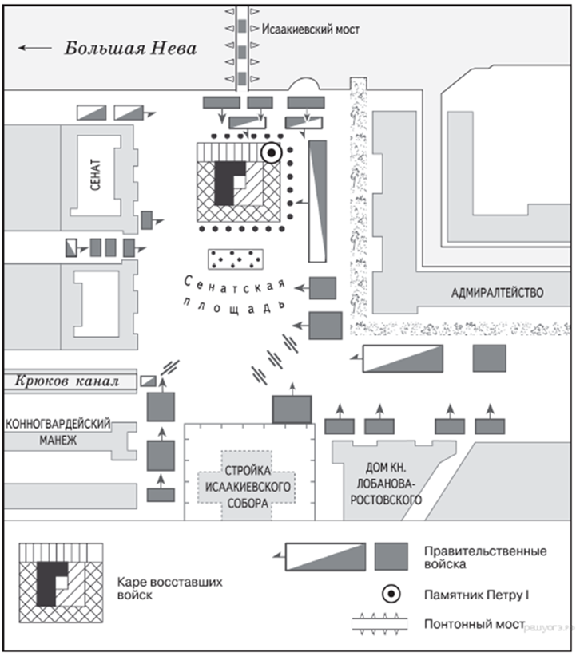

Ответ: *\_\_\_\_\_\_\_\_\_\_\_\_\_\_\_\_\_\_\_\_\_\_\_\_\_\_\_\_*

**Выберите из перечня событий одно и выполните задания**

17.

А) Внутренняя политика Николая I

Б) Объединение Германии

В)Крымская война 1853-1856 гг.

Г)Революция 1905-1907 гг.

**→**

Выбранное вами событие:

Укажите **любые две исторические личности**, непосредственно связанные с выбранным Вами событием.

18. Укажите одно любое действие каждой из этих личностей, повлиявшее на ход или результат этого события.

|  |  |
| --- | --- |
| Личность | Деятельность |
|  |  |
|  |  |

19. Используя знание исторических фактов, объясните, в чём выбранное вами событие имело значение в истории.

\_\_\_\_\_\_\_\_\_\_\_\_\_\_\_\_\_\_\_\_\_\_\_\_\_\_\_\_\_\_\_\_\_\_\_\_\_\_\_\_\_\_\_\_\_\_\_\_\_\_\_\_\_\_\_\_\_\_\_\_

\_\_\_\_\_\_\_\_\_\_\_\_\_\_\_\_\_\_\_\_\_\_\_\_\_\_\_\_\_\_\_\_\_\_\_\_\_\_\_\_\_\_\_\_\_\_\_\_\_\_\_\_\_\_\_\_\_\_\_\_

\_\_\_\_\_\_\_\_\_\_\_\_\_\_\_\_\_\_\_\_\_\_\_\_\_\_\_\_\_\_\_\_\_\_\_\_\_\_\_\_\_\_\_\_\_\_\_\_\_\_\_\_\_\_\_\_\_\_\_\_

\_\_\_\_\_\_\_\_\_\_\_\_\_\_\_\_\_\_\_\_\_\_\_\_\_\_\_\_\_\_\_\_\_\_\_\_\_\_\_\_\_\_\_\_\_\_\_\_\_\_\_\_\_\_\_\_\_\_\_\_

\_\_\_\_\_\_\_\_\_\_\_\_\_\_\_\_\_\_\_\_\_\_\_\_\_\_\_\_\_\_\_\_\_\_\_\_\_\_\_\_\_\_\_\_\_\_\_\_\_\_\_\_\_\_\_\_\_\_\_\_

\_\_\_\_\_\_\_\_\_\_\_\_\_\_\_\_\_\_\_\_\_\_\_\_\_\_\_\_\_\_\_\_\_\_\_\_\_\_\_\_\_\_\_\_\_\_\_\_\_\_\_\_\_\_\_\_\_\_\_\_

\_\_\_\_\_\_\_\_\_\_\_\_\_\_\_\_\_\_\_\_\_\_\_\_\_\_\_\_\_\_\_\_\_\_\_\_\_\_\_\_\_\_\_\_\_\_\_\_\_\_\_\_\_\_\_\_\_\_\_\_

\_\_\_\_\_\_\_\_\_\_\_\_\_\_\_\_\_\_\_\_\_\_\_\_\_\_\_\_\_\_\_\_\_\_\_\_\_\_\_\_\_\_\_\_\_\_\_\_\_\_\_\_\_\_\_\_\_\_\_\_

\_\_\_\_\_\_\_\_\_\_\_\_\_\_\_\_\_\_\_\_\_\_\_\_\_\_\_\_\_\_\_\_\_\_\_\_\_\_\_\_\_\_\_\_\_\_\_\_\_\_\_\_\_\_\_\_\_\_\_\_

\_\_\_\_\_\_\_\_\_\_\_\_\_\_\_\_\_\_\_\_\_\_\_\_\_\_\_\_\_\_\_\_\_\_\_\_\_\_\_\_\_\_\_\_\_\_\_\_\_\_\_\_\_\_\_\_\_\_\_\_

\_\_\_\_\_\_\_\_\_\_\_\_\_\_\_\_\_\_\_\_\_\_\_\_\_\_\_\_\_\_\_\_\_\_\_\_\_\_\_\_\_\_\_\_\_\_\_\_\_\_\_\_\_\_\_\_\_\_\_\_

\_\_\_\_\_\_\_\_\_\_\_\_\_\_\_\_\_\_\_\_\_\_\_\_\_\_\_\_\_\_\_\_\_\_\_\_\_\_\_\_\_\_\_\_\_\_\_\_\_\_\_\_\_\_\_\_\_\_\_\_

\_\_\_\_\_\_\_\_\_\_\_\_\_\_\_\_\_\_\_\_\_\_\_\_\_\_\_\_\_\_\_\_\_\_\_\_\_\_\_\_\_\_\_\_\_\_\_\_\_\_\_\_\_\_\_\_\_\_\_\_

**Ответы**

**к итоговой контрольной работе по истории в 9 классе**

Задания 1-11, 14-15 оцениваются одним баллом.

*1 – б)*

*2 – б)*

*3 – а)*

*4 – в)*

*5 – б)*

*6 – г)*

*7 – г)*

*8 – в)*

*9 – а)*

*10 – в)*

*11 – в)*

Задания 12,13,16,19 оцениваются двумя баллами

12.

|  |  |  |  |  |  |  |  |  |  |  |  |  |  |  |  |  |  |  |
| --- | --- | --- | --- | --- | --- | --- | --- | --- | --- | --- | --- | --- | --- | --- | --- | --- | --- | --- |
| *а)* | **→** | 3 |  | *б)* | **→** | 1 |  | *в)* | **→** | 2 |  | *г)* | **→** | 5 |  | *д)* | **→** | 4 |

2

1

13.

|  |  |  |  |
| --- | --- | --- | --- |
| ***Москва***  2 | | ***Петербург*** | |
| Архитектор | Название  памятника | Архитектор | Название  памятника |
| *А.Захаров* | *Адмиралтейство* | *О.Бове* | *Триумфальная Арка* |

14 - *б)*

15 – *Александр I*

16 – *14 декабря 1825 г.*

17 – 18

*2 личности и их роль – 3 балла, 2 личности и 1 роль – 2 балла, 2 личности – 1 балл*

Раскрытое задание 19 оценивается в 2 балла